Пример 1
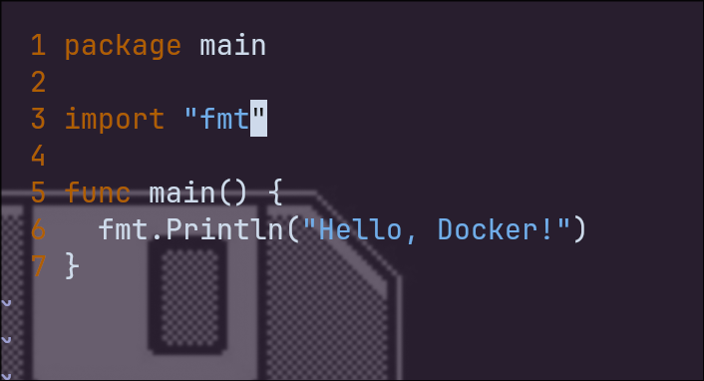
Main.go

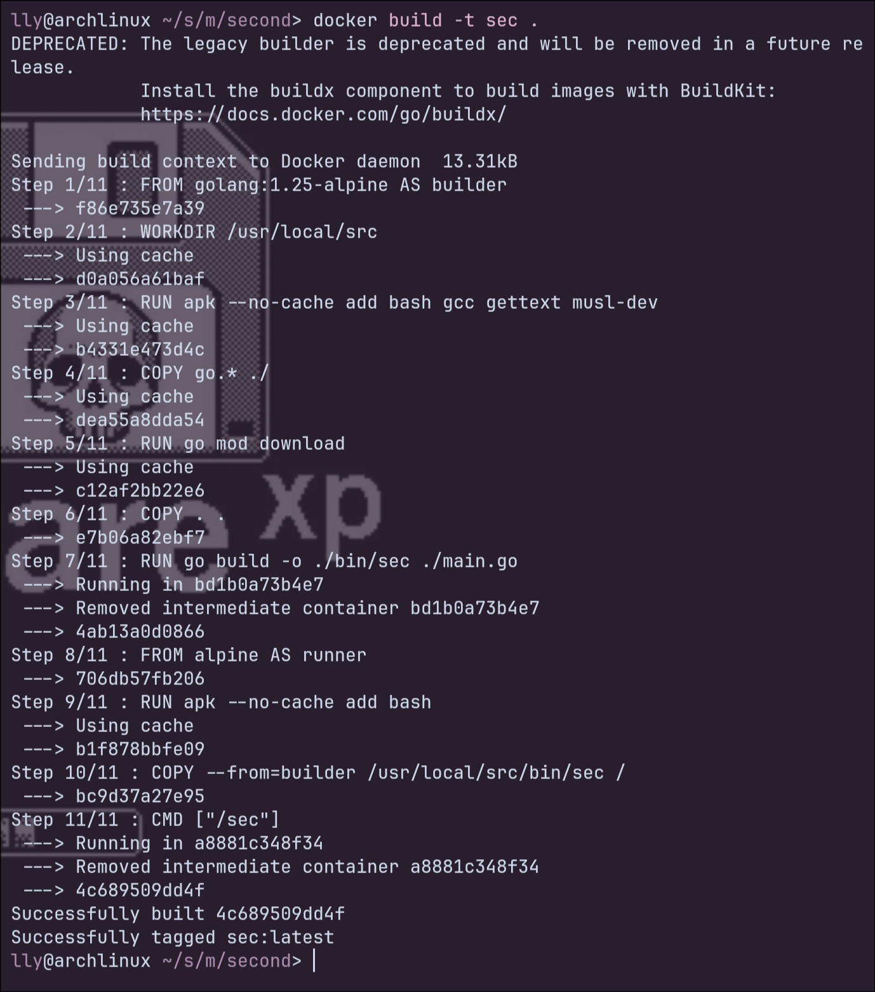
docker build -t sec .

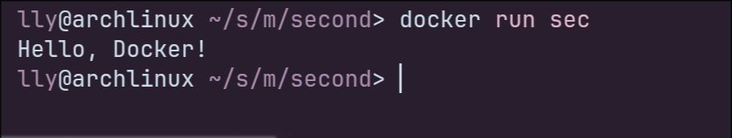
Docker run sec

Пример 2

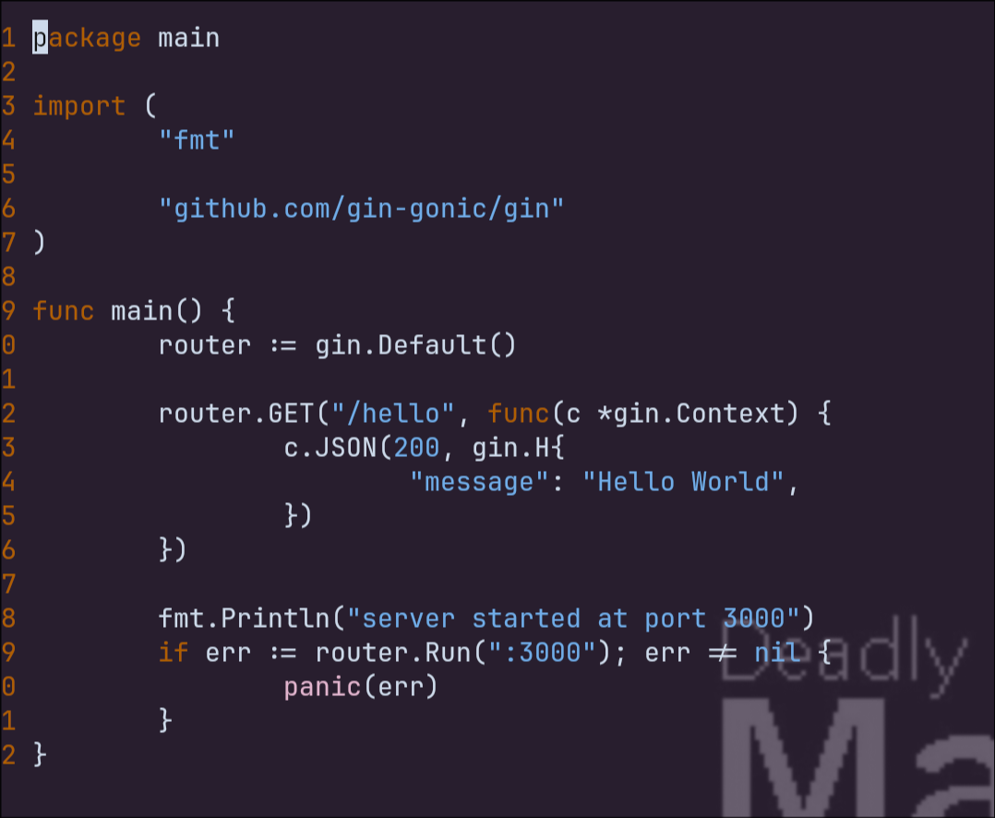
./cmd/app/main.go

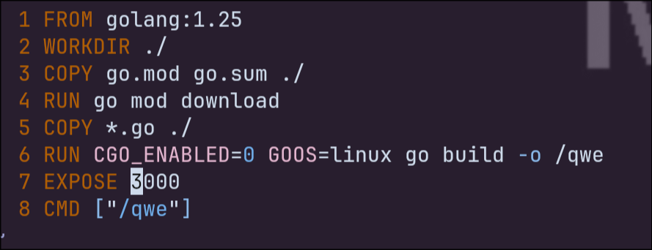
Dockerfile
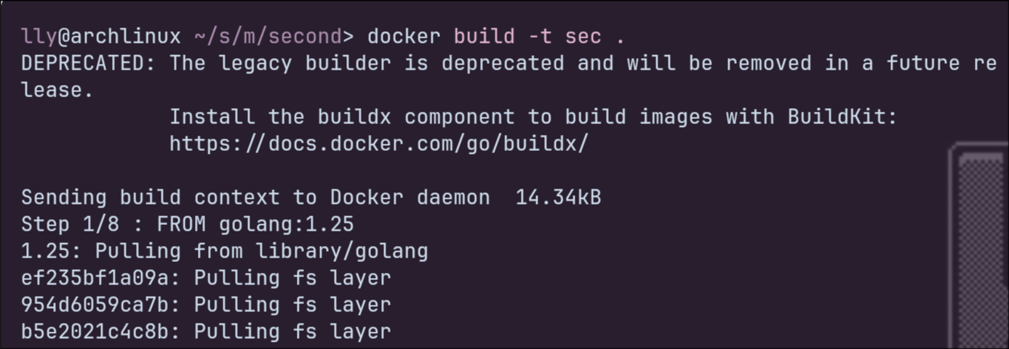
docker build -t sec .

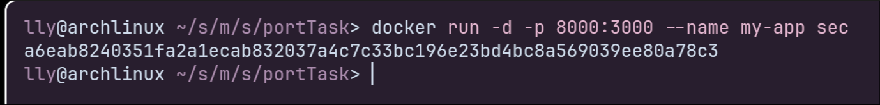
Docker run -d -p 8000:3000 —name my-app sec

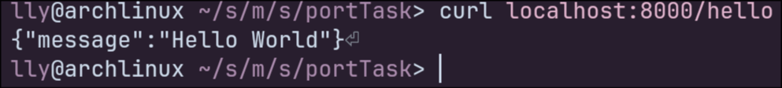
проверка работы сервера через curl

